CUMHURİYET BAYRAMI'NDA SANAT DOLU BİR YOLCULUK !
2026 YAPIMI EN YENİ BUTİK NEHİR GEMİSİ VIVA BEYOND İLE
SEINE NEHRİ, PARİS & NORMANDİYA KIYILARI
SANAT TARİHÇİSİ YİĞİT AYDIN'IN ÖZEL KATILIMIYLA
Paris – Les Andelys – Rouen(1) – Le Havre(1) – Vernon – Poissy – Paris (1)

25 EKİM 2026 / 7 Gece 8 Gün
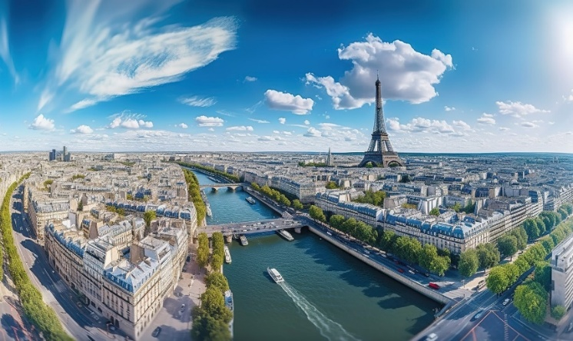
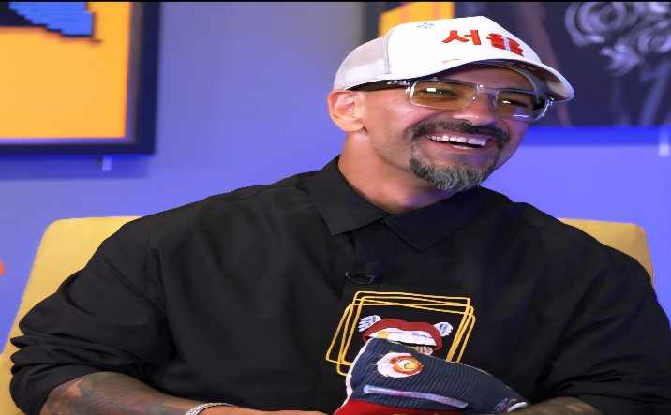

01. Gün / 25.10.2026 İSTANBUL HAVALİMANI – PARİS (FRANSA)
İstanbul Havalimanı, Dış Hatlar Terminali, Türk Havayolları kontuarı önünde saat 07.30’da buluşma. Check-in ve pasaport işlemleri sonrası Türk Havayolları'nın, TK 1823 numaralı seferi ile saat 10.35'te Paris’e hareket. Yerel saat ile 12.20’de Paris’e varış. Havalimanında bizleri bekleyen aracımız ile gemimizin bulunduğu Paris limanına transfer ve check-in işlemlerinin ardından kabinlere yerleşme ve serbest zaman. Gemimiz bu akşam saat 19.00’da limandan hareket edecektir. Geceleme gemide.

02. Gün / 26.10.2026 LES ANDELYS *Monet’in Evi ve Bahçesi (Giverny) – ROUEN
Gemimiz sabah saat 09.30’da Les Andelys limanına yanaşacaktır. Gemide alınacak kahvaltı sonrası arzu eden misafirlerimiz ile birlikte ekstra olarak düzenlenecek Monet’in Evi ve Bahçesi turumuz için özel aracımız ile birlikte Giverny kasabasında bulunan Claude Monet Vakfı'na doğru hareket ediyoruz. Claude Monet 1883'ten 1926'ya kadar neredeyse kırk üç yıl boyunca Giverny'deki bu evinde yaşadı. Renkler kadar bahçıvanlığa da tutkuyla bağlı olan çiçek bahçesini ve su bahçesini gerçek birer eser gibi tasarlamış, hatta şöyle demiş: "Nilüferlerimi anlamam biraz zaman aldı. Onları boyamayı düşünmeden yetiştirdim. Bir manzara sizi bir günde hamile bırakmaz. Ve sonra birdenbire gölümün büyüleri açığa çıktı. Paletimi aldım. O zamandan beri neredeyse başka bir modelim olmadı. Evinin içinde dolaşan ziyaretçiler, empresyonizmin/izlenimciliğin ustasının hüküm sürdüğü atmosferi her zaman hissederler.’’ Turumuz sonrası gemimize transfer. Gemimiz bugün saat 15.30’da Rouen’a hareket edecek olup saat 20.30’da Rouen’ a yanaşacaktır. Geceleme Rouen limanında demirli bulunan gemimizde.

03. Gün / 27.10.2026 ROUEN *Étretat & Fécamp ve Rouen Şehir Turu
Gemide alınacak kahvaltı sonrası arzu eden misafirlerimiz ile birlikte ekstra olarak düzenlenecek Étretat & Fécamp ve Rouen Şehir Turu özel aracımız ile gemiden hareket ediyoruz. İlk durağımız, beyaz kireçtaşı falezleri ve doğal kaya kemerleriyle dünyanın en etkileyici sahil manzaralarından birine ev sahipliği yapan Étretat oluyor. Burada, eşsiz manzaralar eşliğinde keyifli bir yürüyüş yapıyor, fotoğraf tutkunları için unutulmaz kareler yakalama fırsatı buluyoruz. Serbest zaman sırasında Atlantik esintisinin ve bölgenin sofistike atmosferinin tadını çıkarıyoruz. Ardından, Normandiya kıyılarının seçkin liman kasabalarından Fécamp’a hareket ediyoruz. Fécamp’ta, tarihi liman bölgesi ve mimarisiyle dikkat çeken Palais Bénédictine panoramik olarak görülüyor. Şehrin merkezinde verilecek serbest zamanda, yerel lezzetleri deneyimleyebileceğiniz şık restoran ve kafelerde öğle yemeği için keyifli bir mola

veriyoruz. Günün son bölümünde, Normandiya’nın tarihi başkenti ve Orta Çağ zarafetini günümüze taşıyan Rouen’e ulaşıyoruz. Şehir turumuz sırasında; empresyonist ressamlara ilham veren Rouen Katedrali, Jeanne d’Arc Meydanı, Gros-Horloge ve yarı ahşap evlerle bezeli tarihi sokaklar keşfediliyor. Seine Nehri kıyısında yapılacak keyifli yürüyüş ve serbest zamanın ardından, bu özel günü tamamlayarak Rouen limanında demirli bulunan gemimize dönüş. Gemimiz bu akşamüstü saat 18.00’de Le Havre limanına hareket edecektir. Geceleme gemide.

04. Gün / 28.10.2026 LE HAVRE *Honfleur, Omaha Beach ve Normandiya Kıyıları Turu
Gemimiz sabaha karşı saat 04.00’te Le Havre limanına yanaşacaktır. Gemide alınacak kahvaltı sonrası arzu eden misafirlerimiz ile ekstra olarak düzenlenecek Honfleur, Omaha Beach ve Normandiya Kıyıları Turu için özel aracımız ile gemiden hareket ediyoruz. İlk olarak 1000 yıldan fazla bir geçmişe sahip ve orta çağ mimarisinin izlerini taşıyan ve 11. yüzyıldan kalma belgelerde adı geçen Honfleur şehrini ziyaret edeceğiz. Müstahkem bir şehir olan Honfleur, Yüz Yıl Savaşları sırasında önemli bir rol oynamıştır. 16. ve 17. yüzyıllarda ticari ve denizcilikteki gelişimi yoğunlaşmış ve 18. yüzyılda gemi inşa tersaneleri ile gelişmiştir. Ziyaretimize şehrin en büyüleyici yeri olan eski göletle başlayacağız. Fransa'nın deniz marangozları tarafından ahşaptan inşa edilen en büyük kilisesi olan Sainte Catherine kilisesi ziyaret edeceğiz. Ardından Saint Leonard kilisesi ziyareti ile Honfelur şehri gezisi sona erecektir. Akabinde Omaha Sahiline gidip, İkinci Dünya Savaşında Normandiya çıkarmasının yapıldığı yerde tarihe şahitlik edeceğiz. Colleville sur Mer'deki mezarlık, Omaha Plajı, Longues Sur Mer'deki topçu bataryası ve II. Dünya Savaşı'nda çıkarma sırasında kullanılan yüzen limanın kalıntılarının görülebildiği Arromanches köyünü görme fırsatımız olacak. Turumuz sonrası gemimize transfer. Gemimiz bu gece Le Havre limanında demirli kalacaktır. Geceleme gemide.

05. Gün / 29.10.2026 LE HAVRE
Le Havre limanında demirli bulunan gemimizde sabah alınacak kahvaltı sonrası serbest zaman. Arzu eden misafirlerimizle Le Havre şehrinde yürüyüş yaparak şehri keşfedebilirler. Serbest zamanın ardından gemimiz saat 12.00’de Vernon’a limanına hareket edecektir. Seine Nehri üzerinde nehir gemimizle gerçekleştireceğimiz tam gün sürecek seyir boyunca, eşsiz manzaraların keyfini çıkarırken gemide sunulan tüm ayrıcalıklardan faydalanabilir, son derece keyifli ve dinlendirici bir gün geçirebilirsiniz. Yolculuk esnasında spa ve spor salonu olanaklarından yararlanabilir; şık lounge alanında sunulan seçkin içecekler, çay & kahve servisi ve pasta ikramları eşliğinde bu özel deneyimi taçlandırabilirsiniz. (Cumhuriyet Bayramı Özel Kutlaması) Geceleme gemide.
**Nehir güzergahı üzerinde Caudebec-en-Caux ve Rouen limanlarında teknik duruş yapılacaktır**

06. Gün / 30.10.2026 VERNON *Vernon, Seine Vadisi & Château de Bizy Turu – POISSY
Gemimiz sabah saat 06.30’da Vernon limanına yanaşacaktır. Gemide alınacak kahvaltı sonrası arzu eden misafirlerimiz ile ekstra olarak düzenlenecek Vernon, Seine Vadisi & Château de Bizy turlarımız için özel aracımız ile gemiden hareket ediyoruz. İlk durağımız, Seine Nehri kıyısında, tarih ve doğanın iç içe geçtiği büyüleyici kasaba Vernon olacak. Orta Çağ mimarisi, sanatsal mirası ve huzurlu atmosferiyle Normandiya'nın tüm kültürel özelliklerini yansıtan Vernon’un sakin sokaklarını ve yemyeşil çevresini keşfedeceğiz. Vernon'un tarihi 9. yüzyıla kadar uzanır. Kasabanın her köşesinde zengin geçmişinin izlerini görebilir ve dar sokaklarında dolaşırken 15. ve 16. yüzyıllara ait yarı ahşap evleri görebilirsiniz. Gezilecek yerler arasında Eski Merkez, Gotik mimarinin etkileyici örneği Notre-Dame Kolej Kilisesi, Vernon’un ikonik sembolü olan nehrin üzerindeki Eski Değirmen ve kasabanın eski tahkimatlarının kalıntısı olarak şehir üzerinde yükselen Arşiv Kulesi bulunuyor. Ardından Vernon merkezine sadece 5 dakika uzaklıktaki Château de Bizy’ye geçiyoruz. “Normandiya’nın Küçük Versailles’ı” olarak anılan bu şatoyu panoramik olarak geziyoruz. Ardından Fransa’nın “Les Plus Beaux Villages” yani “En Güzel Köyler” listesinde yer alan La Roche-Guyon’u ziyaret ediyoruz. Bu özel köy, kayaların içine oyulmuş şatosu, Seine kıyısı yürüyüş alanları ve manzara noktalarıyla dikkat çeker. Turumuz sonrası Vernon limanındaki gemimize transfer. Gemimiz saat 12.30’da Poissy limanına hareket ederek saat 17.00’de yanaşacaktır. Arzu eden misafirlerimiz Poissy Şehrinde yürüyüş turu yaparak şehri keşfedebilirler. Gemimiz bu akşam saat 20.00’de Paris’e hareket edecektir. Geceleme gemide.

07. Gün / 31.10.2026 PARİS *Paris Şehir & La Vallée Village Outlet Turu - *Moulin Rouge Kabaresi
Gemimiz sabaha karşı saat 04.00’te Paris limanına yanaşacaktır. Gemide alınacak kahvaltı sonrası arzu eden misafirlerimiz ile birlikte ekstra olarak düzenlenecek Paris Şehir Turu için özel aracımız ile gemiden hareket ediyoruz. Opera Meydanı ve Binası, Tuilleries Bahçeleri, Concorde Meydanı, dünyaca ünlü alışveriş caddesi Champs-Elysées, Zafer Takı (Arc De Triomphe), Eiffel Kulesi (kuleye çıkılmayacak), Askeri Müze, Meclis binası, Napoléon'un Mezarı, Louvre Sarayı Bahçesi, Millet Meclisi Binası, Notre Dame Kilisesi, Grand Palais, Petit Palais, Chaillot Sarayı, Vendome ve Trocadero Meydanları görülecek yerler arasındadır. Bu keyifli tur boyunca Paris’in tarihi, sanatı ve mimari güzellikleriyle büyülenmeye hazır olun. Turumuzun devamında Paris’in en romantik ve en karakteristik noktalarından biri olan Montmartre Tepesi’ni gezeceğiz. Şehrin en yüksek doğal noktası olan bu tepe, dar taş sokakları, sanatçı ruhu ve bohem atmosferiyle ünlüdür. Zirvesinde yer alan Sacré-Cœur Bazilikası’ndan Paris’in eşsiz panoramik manzarasını izleyeceğiz. Bir zamanlar Picasso, Van Gogh ve Toulouse-Lautrec gibi ünlü sanatçıların yaşadığı Montmartre, günümüzde de ressamları, kafeleri ve tarihi dokusuyla ziyaretçilerine nostaljik bir Paris deneyimi sunmaktadır. Ardından La Vallée Village Outlet turumuz için hareket ediyoruz. Paris’in dışında, Val d’Europe bölgesinde yer alan La Vallée Village, açık hava konseptli prestijli bir outlet köyüdür. La Vallée Village, yaklaşık 120 butik mağazaya ev sahipliği yapar; Gucci, Prada, Burberry, Valentino gibi üst düzey markaların yanı sıra Sandro, Maje, Longchamp ve Michael Kors gibi butik tarzda markaları da bulabilirsiniz. Bu mağazalarda eski sezon ürünleri, outlet fiyatlarıyla %30 ila %60 oranında indirimlerle satın almak mümkün . Outlet, renkli cepheleri, araba trafiğine kapalı sokakları ve yürünebilir düzeniyle adeta küçük bir Fransız köyü havası sunar . Ayrıca mağazalarda sunulan "village" sistemi sayesinde aynı zamanda ekstra kampanyalara ve özel kuponlara ulaşabilirsiniz. Outlet köyünde alışveriş molaları için bir dizi kafe ve restoran mevcuttur; Pierre Hermé, Ladurée, Prêt à Manger gibi tanınmış markalarla birlikte Menu Palais gibi otantik yemek seçenekleri de sunuluyor. Turumuz sonrası gemimize transfer ve serbest zaman. Gemide alınacak akşam yemeği sonrası arzu eden misafirlerimiz ile ekstra olarak düzenlenecek Moulin Rouge Kabaresi izlemek için özel aracımız ile gemimizden hareket ediyoruz. Moulin Rouge (Kırmızı Değirmen), 6 Ekim 1889 yılında Joseph Oller ve Charles Zidler tarafından inşa edilen bir kabaredir. Paris'in 18. bölümünde bulunan Moulin Rouge, French cancan adlı gösteriyle ünlü olmuştur. Her akşam tüyler, pullar ve yapay elmaslardan oluşan bir girdap, Paris'in sembolik kabaresi Moulin Rouge'da esiyor ve muhteşem revü gösterisi "Féerie" dört muhteşem perdede sahne alıyor. Moulin'in uykulu bahçelerinden, Endonezya'daki bir korsan gemisinin güvertelerine, gezici bir sirkle karşılaşmalara ve ardından 1900'lerden günümüze Paris nostaljisine dönüş. Moulin Rouge, aile, arkadaşlar veya romantik bir baş başa güzel bir akşamda bizi büyüleyici bir evrende yolculuğa çıkarıyor. Kabare sonrası gemimize transfer. Geceleme Paris limanında demirli bulunan gemimizde.

8. Gün / 01.11.2026 PARİS – İSTANBUL HAVALİMANI (TÜRKİYE)
Gemide alınacak kahvaltı sonrası gemiden çıkış işlemleri ve limanda bizleri bekleyen aracımız Paris Havalimanına transfer. Check-in, pasaport ve gümrük işlemleri sonrası Türk Havayolları’nın TK 1824 no’lu seferi ile saat 13.50’de İstanbul Havalimanı’na hareket. Yerel saat ile 19.25’te varış ve programın sonu.

(*) işareti ile belirtilen limanlara yanaşamamaktadır. (*) İşareti ile belirtilen şehir ve kasabalara ekstra tur ile gidilebilir veya misafirlerimiz kendi imkanları ile gidebilirler. Diğer limanlarda da ekstra turlar düzenlenmektedir.

TUR ÜCRETİ (Kişi Başı) | 25 EKİM 2026
Dış Kabin (Alt Kat 15 ^{m2}) | 2.899 Euro
Orta Kat French Balkonlu Kabin (2.Kat 15 ^{m2}) | 3.499 Euro
Üst Kat French Balkonlu Kabin (3.Kat 15 ^{m2}) | 3.799 Euro
Tek Kişi Farkları | Dış Kabinde +1.599 € / F.Balkonlu Kabinlerde +2.399 €
Liman Vergisi & Havalimanı Vergisi & Seyahat Sağlık Sigortası | 450 Euro (Yukarıdaki Fiyatlara Dahildir)
Vize Bilgisi | Çok Girişli Schengen Vizesi
Önemli Not: Yukarıdaki fiyatlar bilgi amaçlı olup, satış anında güncel fiyat listesi ile kontrol edilmelidir.
İptal Şartları
Gemi şirketinin iptal şartlarına göre; seyahate 120 gün kala yapılan iptallerde, hizmet bedeli olarak kişi başı 100.- Euro, 120 - 90 gün kala toplam tutarın % 25 ' i, 89 - 60 gün kala % 50'si, 59 - 30 gün kala % 75 'i, 29 – 0 gün kala yapılan iptallerde 100% yanmaktadır. Uçak bileti iptali ayrı yansıtılacaktır.

FİYATLARIMIZA DÂHİL OLAN HİZMETLER

* Türk Havayolları ile İstanbul – Paris – İstanbul arası ekonomi sınıfı uçuşlar
* 2026 Yapımı Deluxe Nehir gemisinde, 7 gece 8 gün tam pansiyon konaklama (Tam pansiyon dahilindeki servis gemiye biniş günü Akşam yemeği ile başlayıp, gemiden iniş günü kahvaltı ile son bulmaktadır)
* Liman Vergisi & Havalimanı Vergisi & Seyahat Sağlık Sigortası (Kişi başı 450 Euro)
* Havalimanı transferleri (Gemiye biniş günü ve gemiden iniş günü)
* Sanat Tarihçisi Yiğit Aydın eşliğinde gerçekleştirilecek 2 özel söyleşi
* Tecrübeli Türkçe Rehberlik Hizmeti
* Wi-Fi İnternet
* Tüm Alkollü ve Alkolsüz İçecekler (Bar ve Mini Bar Dahil)
* Gemi Personel Bahşişleri Dahil (Kişi Başı 105 Euro tutarında)
* Gemideki eğlence ve aktiviteler

FİYATLARIMIZA DÂHİL OLMAYAN HİZMETLER

* Gemi veya rehber tarafından organize edilecek tüm ekstra turlar (*ile belirtilen turlar)
* Yurt dışı çıkış fonu
* Schengen vizesi
* İptal Teminatlı Seyahat Sağlık Sigortası. Kişi Başı +60 Euro. 70 yaş ve üzeri +120 Euro’dur.

VIVA BEYOND GEMIİSİ ÖZELLİKLERİ

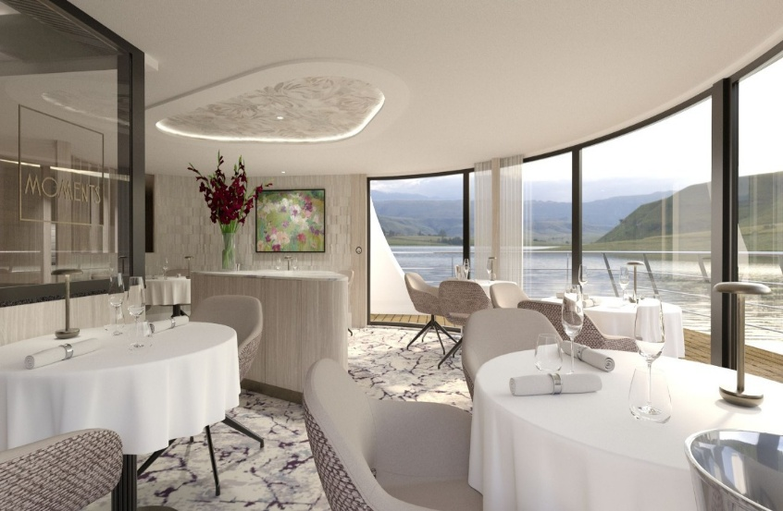
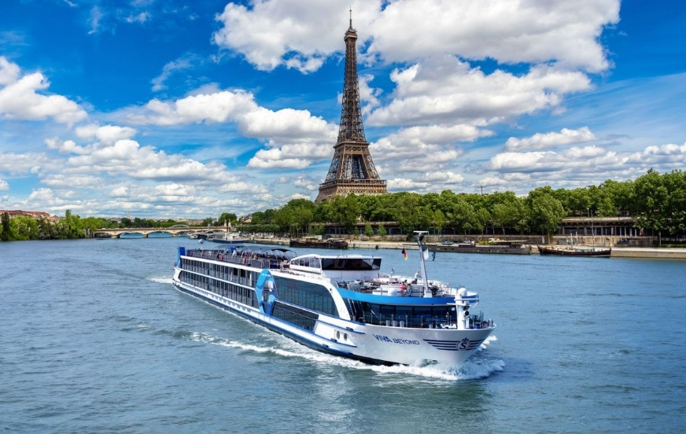
2026 yılında seferlerine başlayacak ve en yeni nehir gemisi olacak Viva Beyond gemisinin uzunluğu 110m, genişliği 11,45m, yüksekliği 6 metredir. Toplam 3 katlı olan Deluxe gemide toplam 56 kabin bulunmaktadır ve yolcu kapasitesi 112 olarak belirlenmiştir. 3 ayrı restoranda zengin yemek deneyimi sunmaktadır. Tüm kabinlerde; klima, Tv, telefon, minibar, kasa, saç kurutma makinası, kıyafet askısı, havlu, şampuan gibi imkanlar mevcuttur. (Master Suite kabinler haricindeki kabinlerde Terlik ve Bornoz bulunmamaktadır).

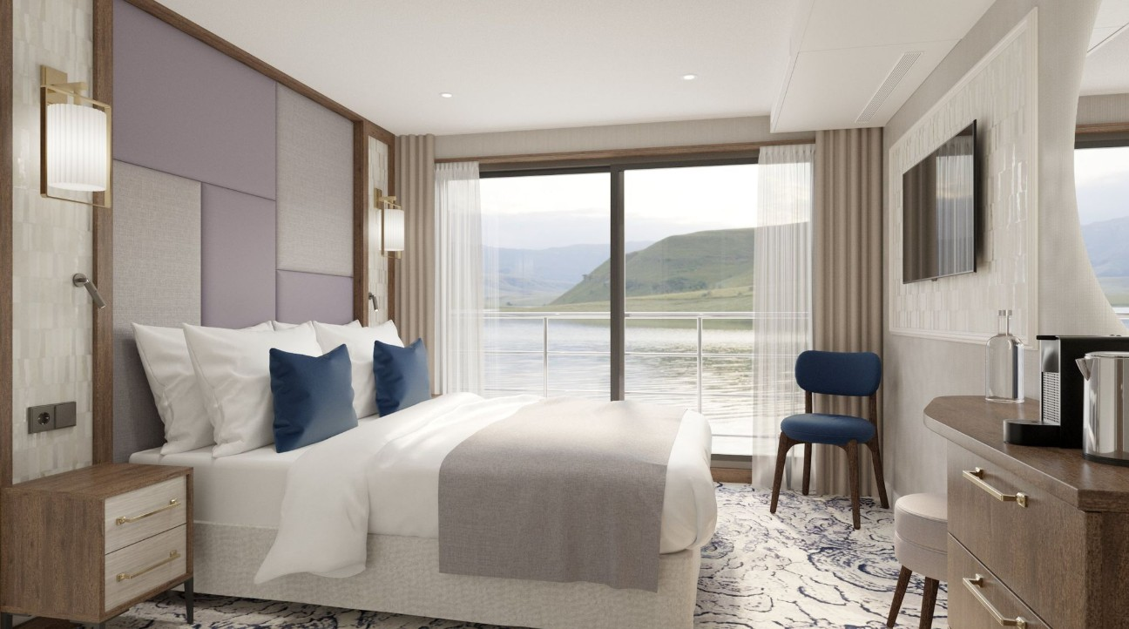
Orta ve Üst Kat French Balkonlu (2 ve 3.kat 15^{m2})

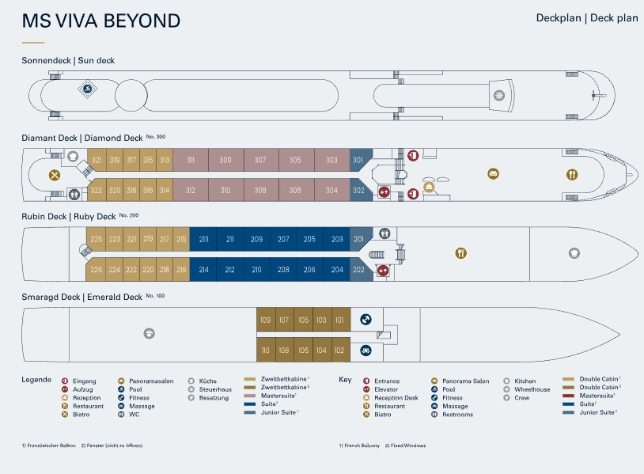

Notlar ve Bilmeniz Gerekenler;

*Programda belirtilen saatler havayolu ve gemi firmasından alınmıştır. Saatlerde oluşabilecek herhangi bir değişiklikten acentemiz sorumlu değildir. Dolayısıyla herhangi bir saat değişikliği durumunda acentemiz programın içeriğini düzenleme hakkını saklı tutar. Ayrıca deniz & nehir turlarımızda ani gelişen liman şartları, kötü hava şartları, su seviye değişimi, deniz & nehir trafiği, nehir seviye havuzlarındaki grev vb. mücbir sebeplerden ötürü gemi firması ve gemi kaptanı programda değişiklik yapma hakkına sahiptir. Bu değişikliklerden acentemiz sorumlu olmayacaktır.
*Tura başlangıç için acentemiz tarafından bildirilen saatlerde belirtilen havalimanında ya da geminin yanaşacağı limanda hazır bulunmayan, uçağı ya da gemiyi kaçırarak binemeyen yolcuların seyahati gerçekleştirememelerinden
acentemiz sorumlu olmayacaktır. Uçağı ya da gemiyi kaçıran yolcuların tura yeniden dahil olmaları için gerekli olacak ulaşım masrafları kendilerine aittir.
*Gemi turlarında gemi işletmecesi bir başka firma olup, işletmecinin Uluslararası Denizcilik Kuralları gereği yetkilisi kaptandır. Gemilerin seferleri sırasında ani gelişen liman şartları, kötü koşulları, su seviyesi değişimi, deniz nehir trafiği ve nehir seviye havuzlarının çeşitli sebeplerle çalışmamasından dolayı, gemi işletmecesi ve gemi kaptanı
programda değişiklik yapabileceği gibi seferi de iptal edebilecektir. Bu durumlarla ilgili olarak alternatif programlar sunulacak olup, değişiklikler ile ilgili Acenta’nın herhangi bir sorumluluğu bulunmayacaktır.
*Uçak yolculuğu esnasında her yolcunun kabin içine maksimum 8 kg ve 40 cm (yükseklik) x 23 cm (en) x 55 cm (boy) ebatlarında bir parça eşya alma hakkı vardır. Bununla birlikte her yolcu uçağın bagajına vermek kaydıyla yanına 1 adet valiz alabilme hakkına sahiptir. Bu valizin izin verilen ücretsiz kilo sınırı havayolu şirketi, uçuş güzergahı ve biletin sınıfına göre değişkenlik göstermektedir. Uçuş öncesi lütfen biletinizden veya acentemizden teyit ediniz.
*Gemiye yapılan check-in esnasında istisnasız her yolcunun (çiftlerde sadece 1 kişi) manyetik “cruise card”larını alırken kredi kartını ibraz etmesi veya nakit depozit yatırması gerekmektedir. Bu ibraz sonucunda her kredi kartından kişi başına ortalama 300 USD’lik bir provizyon çekimi yapılacaktır. Bunun nedeni sizler gemiye check-in

yaptıktan sonra seyir esnasında gemi içinde yapacağınız ekstra harcamalar içindir. Gemi içindeki ekstra harcamalarınızı check-in esnasında sizlere verilmiş olan bu manyetik cruise card ile yapabileceksiniz.
Gemide casino haricinde hiç bir yerde nakit para geçmemektedir. Tüm harcamalarınızı odalarınızdaki interaktif televizyonlardan, gemi içerisindeki interaktif ekranlardan veya resepsiyondan takip edebilirsiniz.
*Gemiye alkollü içki, ütü, saç kurutma makinası, kettle, biberon ısıtıcı, elektrikli battaniye vb. eşyalar sokmak kesinlikle yasaktır. Her kabinde saç kurutma makinası bir çok kabinde kettle mevcuttur.
*Gemi seyahatimizin başlangıcında valizleriniz için belirli renklerde valiz etiketleri tahsis edilecektir. Bu etiketlerin eksiksiz doldurulması valizlerinizin kabinlerinize doğru olarak gelmesi açısından son derece önemlidir.
*Valizleriniz geminin ilk kalkış gününde akşam geç vakite kadar kabinize gelmeyebilir. Bu yoğunluk ve kalabalıktan kaynaklanan, kesinlikle geminin sorumluluğunda olan bir durumdur. Bu yüzden gemiye bineceğiniz ilk gün önemli ihtiyaçlarınızı küçük bir el çantasına koyup yanınıza almanızda fayda vardır.
*Acil bir durumda tahliye prosedürlerini tanımanız açısından seyahatinizin ilk günü çok kısa sürecek bir güvenlik tatbikatı ve brifingi yapılacaktır. Katılımı son derece önemlidir. Tatbikattaki buluşma noktasına rehberleriniz ve odanızdan sorumlu gemi çalışanı yönlendirmektedir.
*Gemi yolculuğu sırasında masanızın ilk gün belirlendiği, ana alakart restaurantta alacağınız akşam yemeklerinden bazıları resmi akşam yemeği olacaktır. Gemi kuralları gereği burada yemek isteyen her erkek yolcumuzun takım elbise, kadın yolcumuzun da gece elbisesi giyinmesi zorunludur. Arzu eden yolcularımız bu resmi akşamlarda ya da diğer akşamlarda yemeklerini geminin başka restaurantlarında ve açık büfesinde alma hakkına sahiptir.
*Geminin ücretli olan uydu bağlantılı internet sisteminden faydalanabilirsiniz. Maliyetinin düşük olması için mutlaka gemi tarafından önerilen paketleri tercih ediniz.
*Gemide her akşam, bir sonraki güne ait ayrıntılı bir program kabininize teslim edilecektir. Bu programda, gemi içerisindeki tüm aktiviteler, eğlence organizasyonlarına dair bilgiler ve önemli notlar eksiksiz şekilde yer almaktadır.
*Tur süresince tüm özel eşyalarınıza titizlikle sahip çıkmanızı önemle rica ederiz. Gemide tüm kabinlerde değerli eşyalarınızı muhafaza edebileceğiniz bir kasa mevcuttur. Acentamız kabinde ve bagajda unutulan para veya değerli eşyaların kaybolmasından ve çalınmasından dolayı sorumluluk üstlenmemektedir. Bulunan eşyalarınızın bulunduğu ülkeden karşı ödemeli kargo hizmeti ile tarafınıza gönderilmesi konusunda destek sağlanacaktır.
*Tur başlangıcından sonraki günlerde de geminin limanlardaki kalkış saatlerine kesinlikle riayet edilmesi gerekmektedir. Limanlarda geminin kalkış saatinden en geç 45 dakika önce gemiye giriş yapılması gerekmektedir. Aksi takdirde gemiye giriş yapamayabilirsiniz. Böyle bir durumdan acentemiz sorumlu olmayacaktır. Gemi turuna izin verilen uygun bir limandan yeniden dahil olunması için gerekli olacak ulaşım masrafları yolcunun kendisine aittir.
*Cruise gemilerinde uzman doktorların ve tıbbi personelin hizmet verdiği, donanımlı Sağlık Merkezi bulunmaktadır. Acil durum numarasını arayarak 24 saat boyunca acil durum hizmetlerinden de yararlanmak mümkündür. Gemide
sunulan sağlık hizmetleri ücretlidir. Nehir gemilerinde sağlık personeli bulunmamakta olup acil durumlarda ambulansların gemiye ulaşması mümkündür.
*Gemi seyahatinizin sonunda ise valizlerinizi toplayarak bir gece önceden kabinlerinize bırakılacak etiketleri takarak saat 00.00’a kadar kabin kapılarınızın önüne bırakmanız gerekmektedir. Ertesi sabah gemiden çıkış işlemleri sonrasında valizler geminin dışında bulunan istasyonlardan yolcular tarafından teslim alınacaktır.

İyi Seyahatler Dileriz…

